桂林理工大学2020年硕士研究生入学考试试题（A卷）
考试科目代码：344
考试科目名称：风景园林基础
（总分150分，三小时答完）
考生注意：1．请将答题写在答卷纸上，写在试卷上视为无效。
2．考试需带 ╳╳╳ 用具

一 、名词解释（每小题3分，共30分）
可持续发展；一回羽状复叶；庭荫树；居住区绿地率；绿化覆盖率；容积率；建筑红线；基调树种；骨干树种；三出复叶

二、简答题（每小题10分，共80分）
1. 简要介绍两本你熟读的风景园林学科的著作，列出书名、作者、主要内容和给自己的启发。
2. 列出10种耐湿较好的乔木植物，并注明其科属。
3. 简述中国古典园林发展有哪几个时期？请列出年代、朝代和社会经济背景。
4. 简述园林中空间分隔的方法有哪些？
5. 简述居住区各级中心公共绿地的最小面积、服务半径以及相应的设置内容、要求有哪些？
6. 简述园林树木的配植形式有哪些？
7. 简述园林铺装的作用有哪些？
8. 简述防护绿地的规划原则有哪些？

三、综合论述题（每小题20分，共40分）
1．图1为拙政园平面图：
请列出该园的造园手法有哪些？并在图中标明（6分）
结合该园，谈谈古典园林的意境如何体现？（6分）
结合该园，谈谈古典园林如何实现“本于自然，高于自然”？（8分）
2．如今，许多城市都面临强降雨后“看海”的城市弊病，论述如何做好城市的雨洪管理？

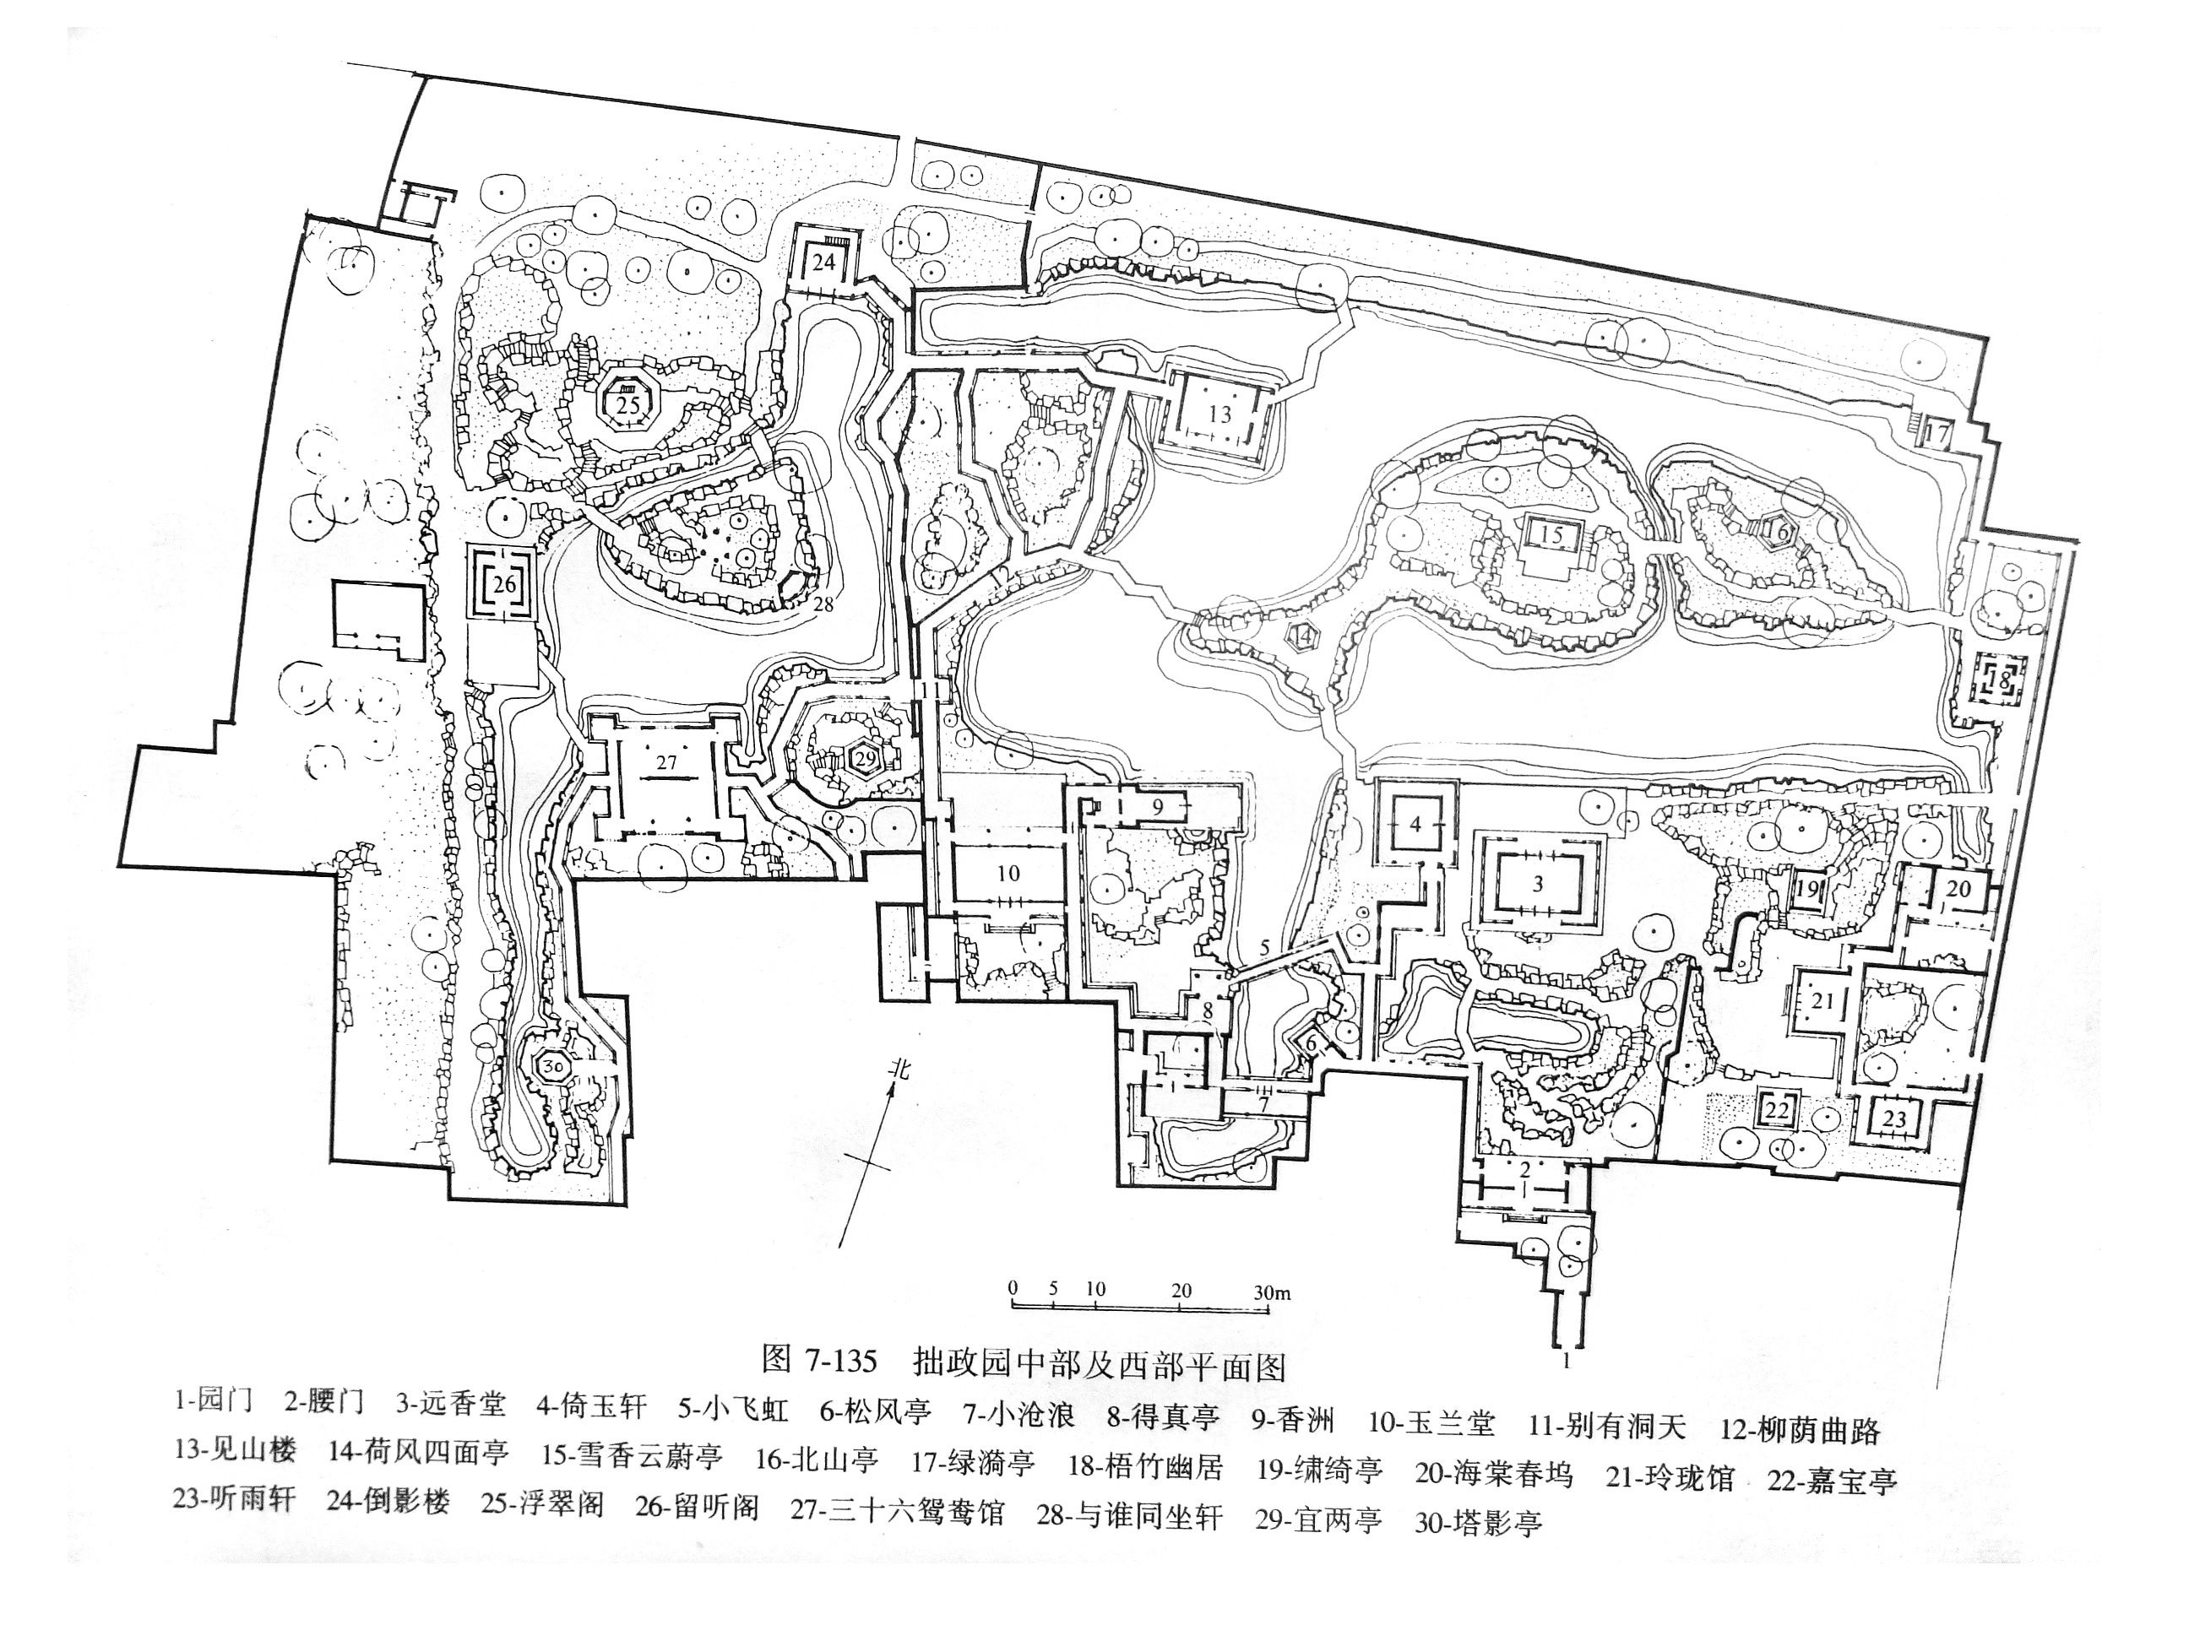
图1 拙政园平面图

